Скорпион 2003
Астрологический прогноз

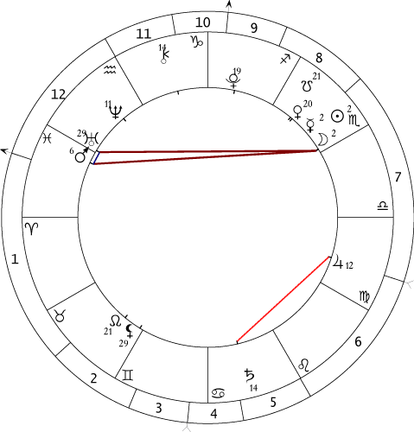

Как и было обещано, астрологический прогноз мы теперь составляем на период времени, когда Солнце находится в Скорпионе. Светило входит в этот Знак 23 октября перед полуночью (в 23.13), а 25 октября произойдет Новолуние (его карта по-прежнему остается основой нашего прогноза).
Как известно, Скорпион — знак очень сложный и противоречивый, и хотя карта Новолуния на первый взгляд довольно спокойная (даже расходящееся соединение Марса с Ураном находится в тригоне к Солнцу с Луной и Меркурием), в глубинах коллективного бессознательного будут бушевать бури, выплескиваясь на поверхность в самых неожиданных местах. За это мы должны «благодарить» (помимо энергий самого Скорпиона) квадрат Урана к Черной Луне, ну, а Марс в Рыбах обеспечит реализацию многих актов ненависти и мести.
Вблизи Новолуния ожидается энергетический экстремум (его пик придется на 26 октября), определяющий период, опасный по аварийности, усилению природных катастроф и патологических реакций. Еще более напряженный экстремум (с теми же «обещаниями») связан с Полнолунием 9 ноября. Кроме того, в эти периоды нужно быть очень осторожным в денежных делах. В первую очередь это касается тех, кто строит свое финансовое благополучие на мелкой или крупной нечестности. Стремясь обмануть клиентов, сотрудников, партнеров, начальство или просто выгадать по мелочам (не говоря уже о прямом воровстве), они рискуют потерять гораздо больше, причем самым неожиданным образом (в карте Новолуния — во 2-м доме Черная Луна, а в карте Полнолуния — Меркурий во 2-м доме образует квадрат к Урану).
Для нашей страны в целом этот период будет не самым благоприятным — к Водолею (знаку России) Скорпион находится в квадрате. Так что ждем неприятностей: погодных аномалий, техногенных катастроф и (увы! астрологическая ситуация к этому располагает) — новых терактов. Однако в утешение следует заметить, что во многих случаях удастся избежать по крайней мере человеческих жертв или даже полностью предотвратить неприятности, так что ущерб окажется минимальным — в первую очередь, как ни странно, благодаря деятельности тех, кто отвечает за нашу безопасность (милиции, спецслужб, МЧС и других) и кого мы привычно виним во всех грехах. Жесткие меры по нормализации их деятельности в связи с предстоящими выборами окажут на эти службы мобилизующее влияние, ну, а если они захотят, то и смогут!
Предвыборная кампания началась под влиянием оппозиции Марса (в Рыбах) к Юпитеру. Это означает войну амбиций, причем большая ее часть пройдет «под ковром», и все партии в конце концов так или иначе между собой договорятся.

Рекомендации для эзотерической работы:

После успешного (хотелось бы надеяться!) «переваривания» всего того, что попало в сферу воздействия энергий 7-й Зоны (см. предыдущий прогноз), наступает время создания нового. Качества 1-й и 21-й Зон, содержащие ток ЛЕВИС, предоставляют нам широчайшие возможности для созидательной эзотерической работы. Медитации на эти Зоны помогут почувствовать, как творческие энергии созвездия Скорпиона оживотворяют и оплодотворяют материал на всех планах Бытия, инициируя выявление его внутренних потенций. Это позволяет работать с материалом в самом широком диапазоне — и на физическом, и на Тонком плане.

Для тех, кто работает с отклонениями:

Вот уж для чего это время самое благоприятное — так это для работы с отклонениями! Ключевое отклонение по 1-й Зоне — отрыв от Целого — создает благоприятную почву для падения по любому Качеству. Чрезмерная индивидуализация, желание найти собственное счастье, неограниченную личную свободу, разжечь творческий огонь для ограниченного круга приводят к утрате способности чувствовать и понимать неразрывную связь со всем живым на Земле. В результате не только узко личностные, но и групповые, и даже общечеловеческие цели и стремления могут оказаться в противоречии с интересами Земли-Алес как Целого, с закономерностями ее развития как Космического Существа.
21-я Зона, связанная с проблемами секса, творчества и сознания, имеет «ответвления» практически во все прочие Зоны. Самые глубокие падения по любой другой Зоне могут иметь первопричиной отклонения по этому Качеству. Но подробнее обо всем об этом — в книге «Нетрадиционная астрология».
Имеет смысл поработать и с 6-й Зоной — не только по теме денег, но и имея в виду ее тесную связь с 21-й в плане творчества.

Ульрих И. В.

